Nombre actual | Cambio
- Agenda Citas | Gestión de citas | Roles
Completar con pacientes citados | Pacientes citados | Recepción / Coordinador Médico
Pruebas pendientes | Pacientes con pruebas pendientes | Recepción / Coordinador Médico
Atención completa | Pacientes con atención completa | Recepción / Coordinador Médico
En espera | Pacientes en espera | Recepción / Coordinador Médico
Total | Total del día | Recepción / Coordinador Médico
Eliminar Agenda y combinar

El listado de pacientes se combina con el listado de expedientes activos para que tenga el estado (renombrar por estatus) y las acciones y Cambiar por módulo de pruebas clínicas

Y en donde dice pendiente de resultado poner los siguientes estatus:
- Realizado
- Pendiente
- No realizado

Público general manejarlo dentro del listado de empresas pero como:
- Público general

Validación diagnóstica
Debe de ir en forma de listado.
Estus de envío de resultados
- Pendiente de envio
- Enviado
- Enviado / Prueba pendiente

Cuando agendas citas se abre una pantalla muy grande que no hay manera de ver completa ni de cerrar.
Si reduces la pantalla no se ve el menú desplegable.

También debe estar semaforizado en donde dice bajo semaforizar con base en lo siguiente:
Rojo: Expediente incompleto
Verde: Expediente completo

Cambiar pendiente de envio por:
- Pendiente de interpretación
- Prueba interpretada
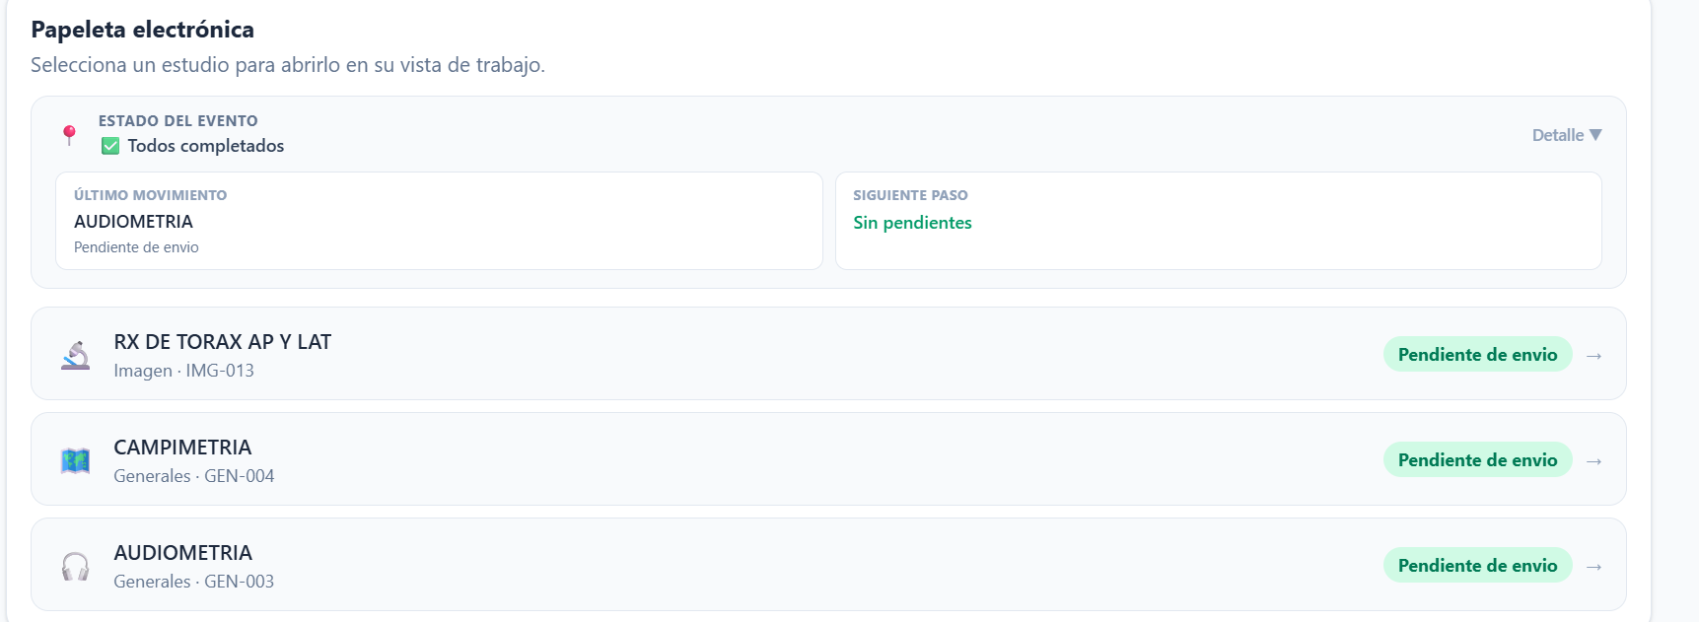

Que este informe sea mensual
